第一步：下载数据，可以通过太乐，或者水经注等人家下载，太乐下载要注意的是下载球面墨卡托坐标系的，

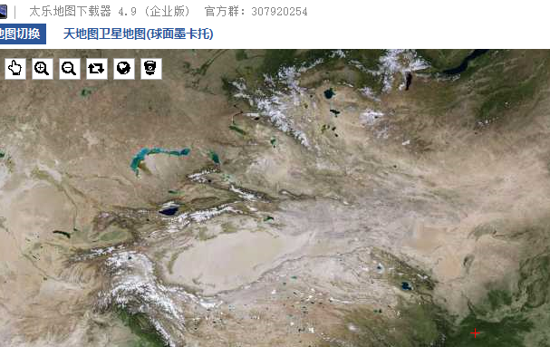

导出现在TMS的存储格式，图片格式选择png。

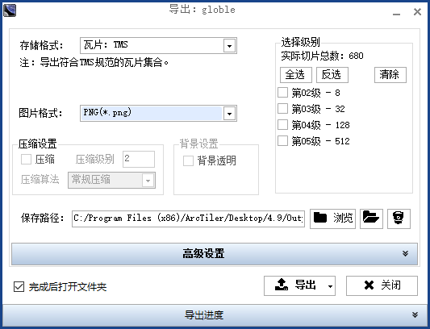

水经注下载，选择谷歌地图，如是要下载全球的，需要输入最小最大，如-180，-90；180,90才能覆盖全球不留缝隙，主要是导出设置，设置如下：

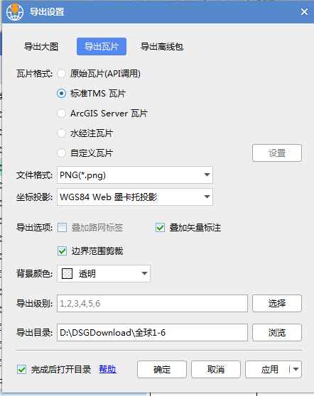

第二步，cesium加载：

首先把数据放到一个网络路径，或者项目下面

var viewer = new Cesium.Viewer('cesiumContainer',{

imageryProvider:new Cesium.createTileMapServiceImageryProvider({

url: "/ModelData/globle01_6"

}),

baseLayerPicker:false

});

第三步 ，加载多个层级，如果把多个层级放到一个目录下，比如1-6级是全球的，6-10是全国的，那么在缩放到全国时全国周边一定区域没有地图显示，出现空白，这个时候开业把全国的放到另外的路径，添加到这个图层就可以解决这个问题。代码如下：

var layers = viewer.imageryLayers;

layers.addImageryProvider(new Cesium.createTileMapServiceImageryProvider({//arcgis

url: "/ModelData/china07_10"

}));

但是这样也会遇到一个问题，比如需要加载8级的某个图片时，他会去globle01_6和china07_10两个路径下找数据，即使给了tilemapresource.xml文件也会这样，在文件里面是定义了级别。

tilemapresource.xm文件内容如下：

<?xml version="1.0" encoding="UTF-8"?>

<tilemap tilemapservice="http://www.osgeo.org/services/tilemapservice.xml" version="1.0.0">

<title>全国7-10_TMS</title>

<abstract/>

<srs>OSGEO:41001</srs>

<vsrs/>

<boundingbox maxx="15038034.173844117671251" maxy="7087467.030684471130371" minx="8180595.593899303115904" miny="2051335.581802248954773"/>

<origin x="-20037508.3427890" y="-20037508.3427890" profile="global-mercator"/>

<tileformat extension="png" mime-type="image/png" height="256" width="256"/>

<tilesets profile="global-mercator">

<tileset href="" order="6" units-per-pixel="2445.9849051256"/>

<tileset href="" order="7" units-per-pixel="1222.9924525628"/>

<tileset href="" order="8" units-per-pixel="611.4962262814"/>

<tileset href="" order="9" units-per-pixel="305.7481131407"/>

</tilesets>

<tileset/>

</tilemap>